Flash插件安装教程
- 首先请选择浏览器，推荐360极速浏览器或者360安全浏览器，并切换到极速模式，如何切换，点击浏览器右上角闪电或e图标。
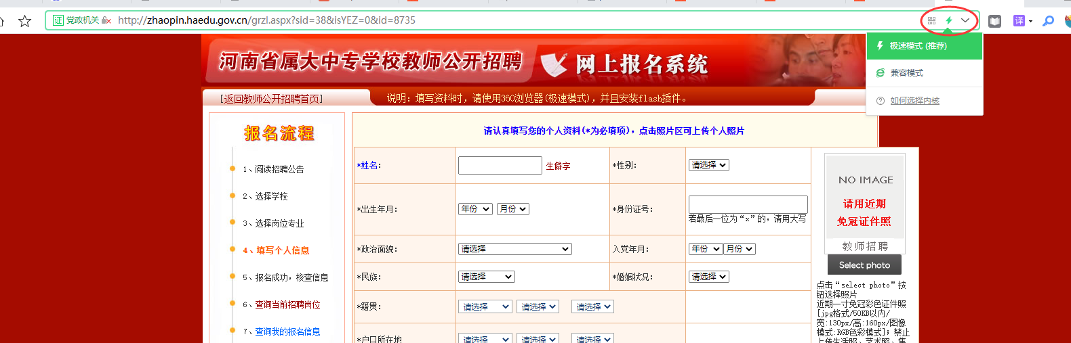

- 打开报名页面，如果发现上传照片处没有上传按钮，请移步到flash官网下载flash最新的软件，官网地址https://www.flash.cn/。
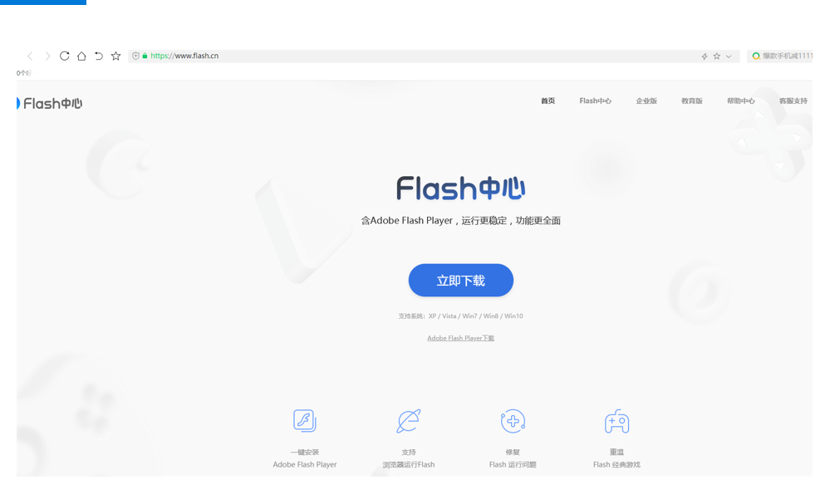
- 下载后点击安装，等待安装完成。
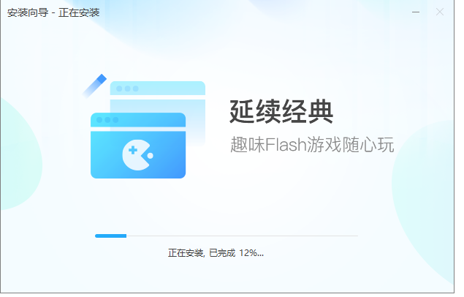
- 安装完成后，一定要关闭所有浏览器，重新再打开，即可出现上传图片按钮。
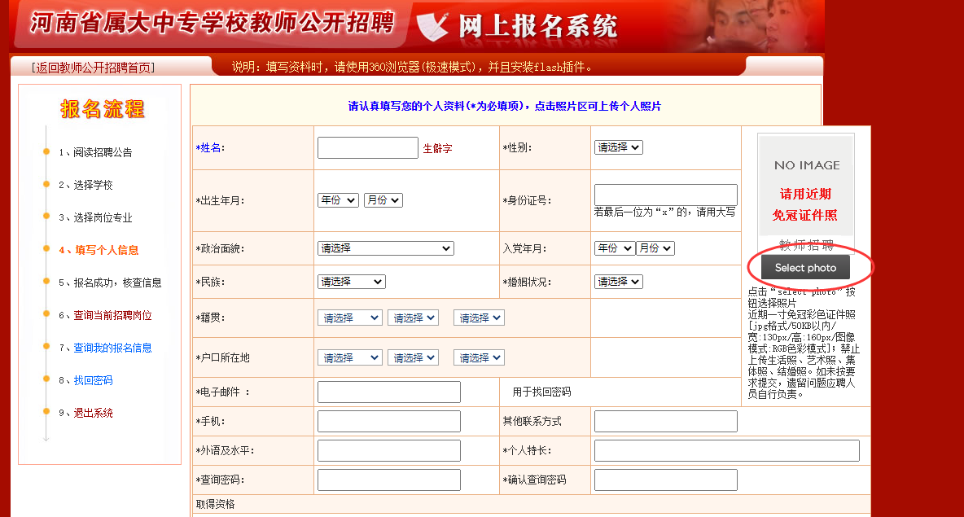
- 关闭浏览器没有显示上传图片按钮，请重启电脑！

